大津市入札参加申請受付について

入札参加申請は「郵便」での受付のみとしています。
提出方法

申請書類、返信用封筒（切手貼付済）を封筒に封入し、受付期間内に、送付の記録が確認できる方法で下記住所に郵送してください。【例：レターパック（推奨）、簡易書留、特定記録】
また、封筒の表には別添の「郵便用宛先様式」を出力して貼り付けてください。
※返信用封筒にて後日受領書を返送しますが、一次審査後の返送となるため日数を要しますのでご了承ください。書類到達日と受領印の日付が異なる場合があります。

〒520-8575 滋賀県大津市御陵町3番1号
大津市役所 総務部 契約検査課

受付期間

申請書類は最終締切日の消印有効とします。最終締切日を過ぎた日付のものは理由の如何を問わず受付は致しません。

令和６年１２月２日（月）～令和７年１月２４日（金）当日消印有効

その他

１. 申請書類の作成については「令和７・８年度 物品供給等（物品・修繕）及び委託業務入札参加申請要領」を熟読し、不備のないよう作成に努めてください。
２. 受付期間を過ぎた日付のものを送達された場合、理由の如何を問わず受付は致しません。
３. 審査後に受領書もしくは書類不備等の指示書を送付しますので、返信用封筒（切手貼付済）を必ず同封してください。なお、返信用封筒が同封されていない場合や切手を貼っていない場合は別途返信用封筒の送付を指示しますので注意してください。
４. 申請書類受付から審査まで日数を要しますのでご了承ください。
５. 令和７年４月１日以降に大津市ホームページ等で「競争入札参加有資格者一覧」を公表します。
書類の綴じ方

申請書類一式と返信用封筒をクリアファイルに入れて（ホッチキス止め等不要）、「郵便用宛先様式」を貼り付けた封筒にて提出してください。
「郵便用宛先様式」の「物品」「役務」欄は、該当しないものを二重線で消すなどしてご利用ください。

クリアファイルに入れる
クリアファイル

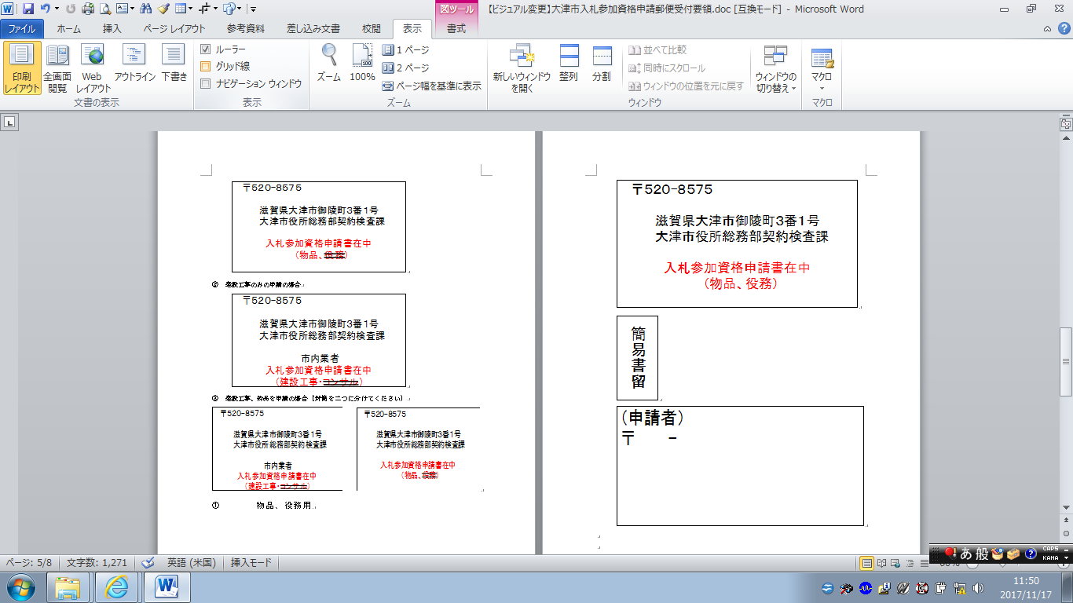

「郵便用宛先様式」を貼った封筒に入れる

